
省道 哥


榮獲教育部獎助教學卓越計畫兩年8,000萬元

大器熟成．卓越肯定

免筆試
四技進修部聯登
運動績優獨招

高中職畢業(或同等學力)不用統測成績可報名！！


- 新生入學獎金最多，5,000~25,000元
- 學分(學時)費最便宜，商科1289元，工科1385元

- 畢業學分門檻最低，至多130學分
- 註冊學(雜)費最省，只要22K起

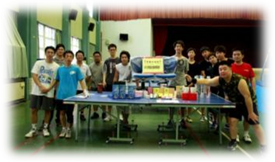
- 上下學捷運、專車接力送，最安全
- 夜間學生社團、晚會活動，最活潑
- 優質行政團隊、專業師資，最親切
洽詢電話：07-607-7701
招生網址http://www.ses.kyu.edu.tw

高苑科技大學
進修推廣部
(填寫後，請傳真07-6077717或Email：ses@cc.kyu.edu.tw，即有專人為您服務)
連絡資料 | 姓名 |  |  |  |  | 手機
連絡資料 | 電話 |  | ( ) |  |  | E-mail
請勾選有意願之學系 | 機電整合強  資訊行銷讚
請勾選有意願之學系 | □ | 電子工程系 |  | □ | 電機工程系 |  |  | □ | 資訊管理系
請勾選有意願之學系 | □ | 機械與自動化工程系 |  | □ | 應用外語系日文組 |  |  | □ | 資訊傳播系
請勾選有意願之學系 | □ | 機械與自動化工程系先進車輛組 |  |  |  |  |  | □ | 行銷與流通管理系
請勾選有意願之學系 | 觀光休閒風  養生保健夯
請勾選有意願之學系 | □ | 觀光與遊憩事業經營學位學程 |  | □ | 休閒運動管理系 |  |  | □ | 香妝與養生保健學位學程
請勾選有意願之學系 | 銀髮關懷情  綠能環保心
請勾選有意願之學系 | □ | 企業管理系 |  | □ | 綠能科技系

